Week van 24 tot 28 maart 2014

Project: verkeer

Hoihoi!

Deze week ben ik terug een week bij m’n kindjes. Axelle moet heel wat schooltaken uitvoeren. Daar zal ze deze week aan werken.

Na het forum en de kring besloten we ons autotapijt optimaal te benutten. We haalden het uit de bouwhoek en drapeerden het op de tafels. Daar gingen we…. De kinderen kregen de opdracht om de straten te volgen en niet zomaar kriskras door elkaar te rijden.
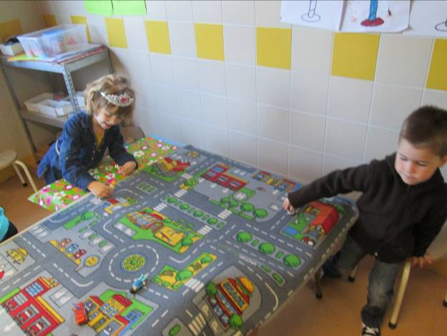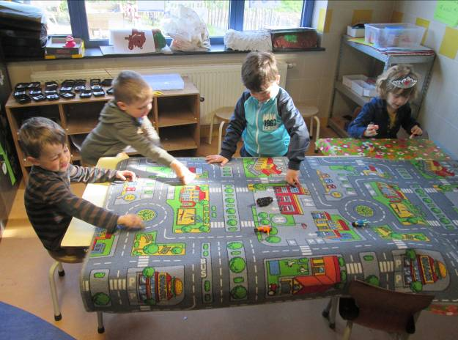

Na de speeltijd en het oefenen van een versje, gingen we nog even het verkeersparcours op. Jammer genoeg moesten de borden plaats ruimen voor de tweede handsbeurs. Alleen zijn de betonnen voeten van de borden niet te dragen dus fietsen we zonder borden op het parcours. Voor heel wat kinderen is het volgen van de straten al moeilijk genoeg!
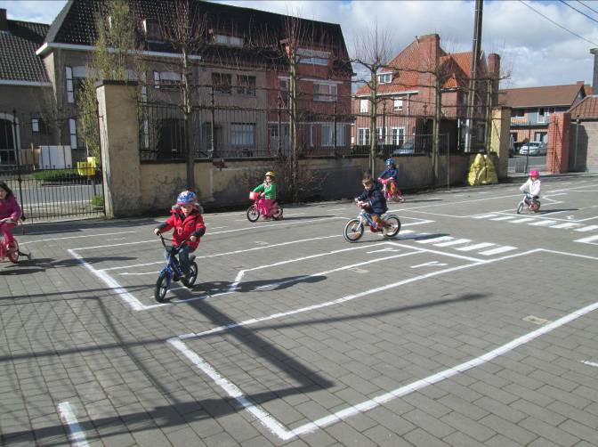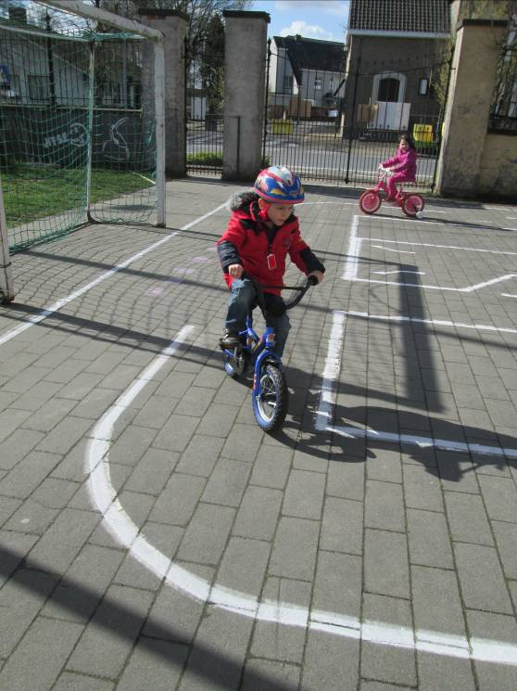
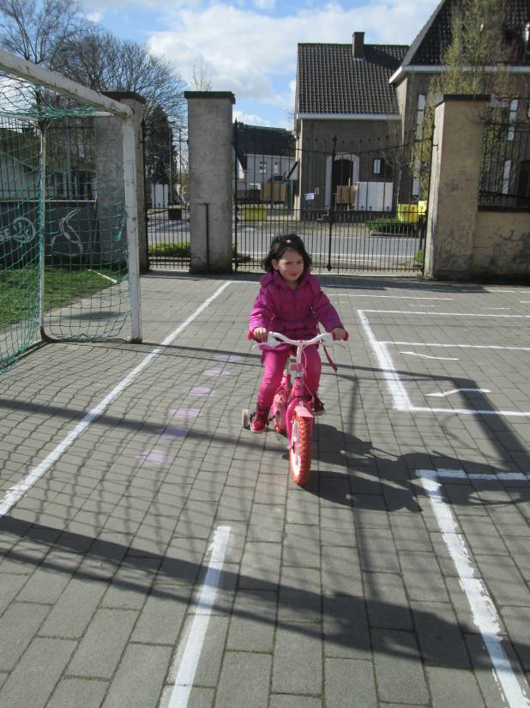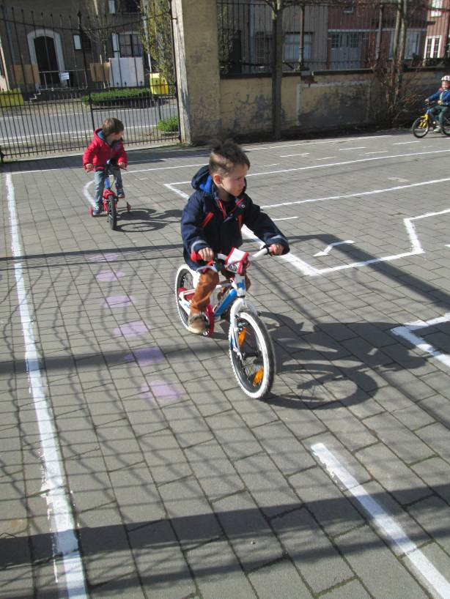
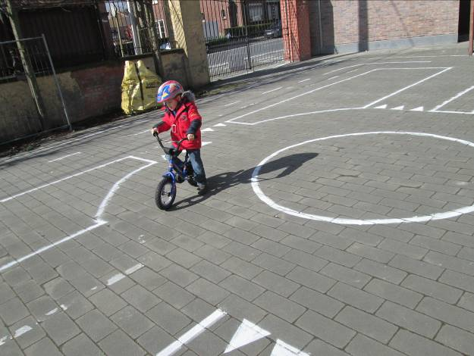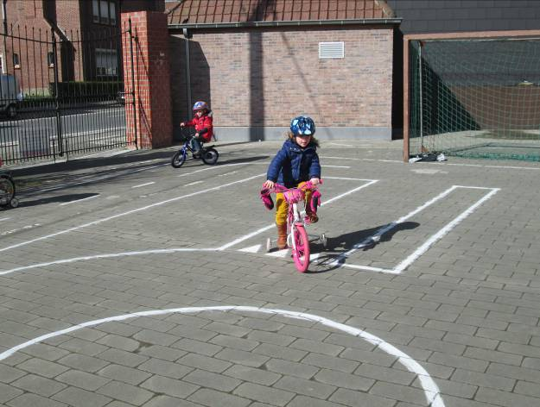
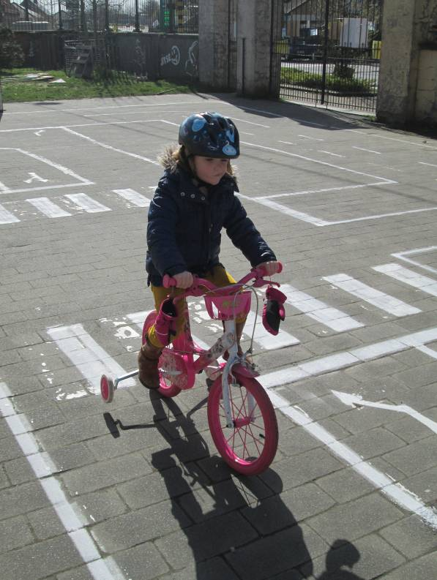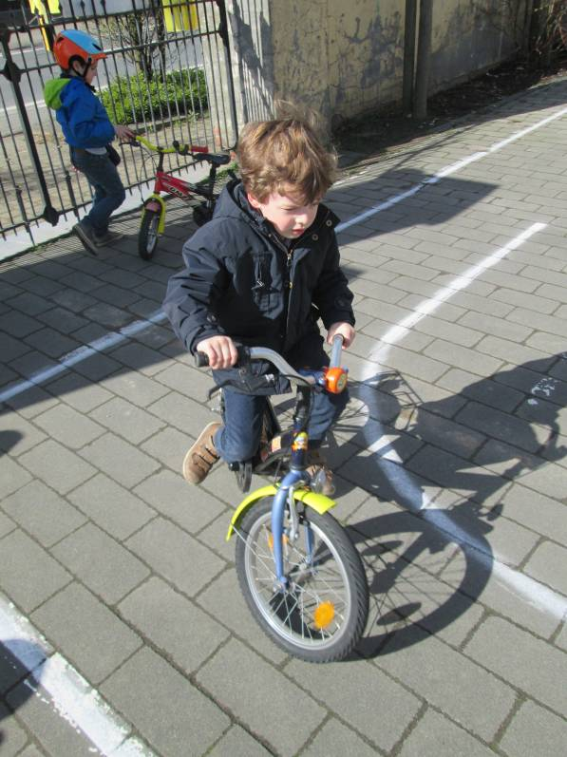
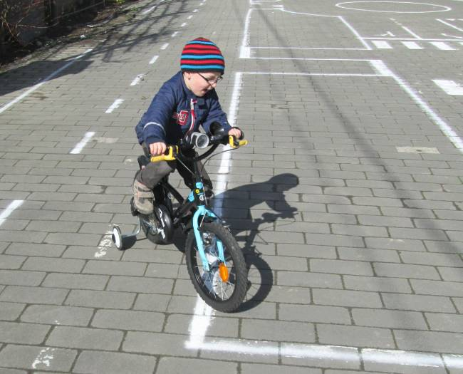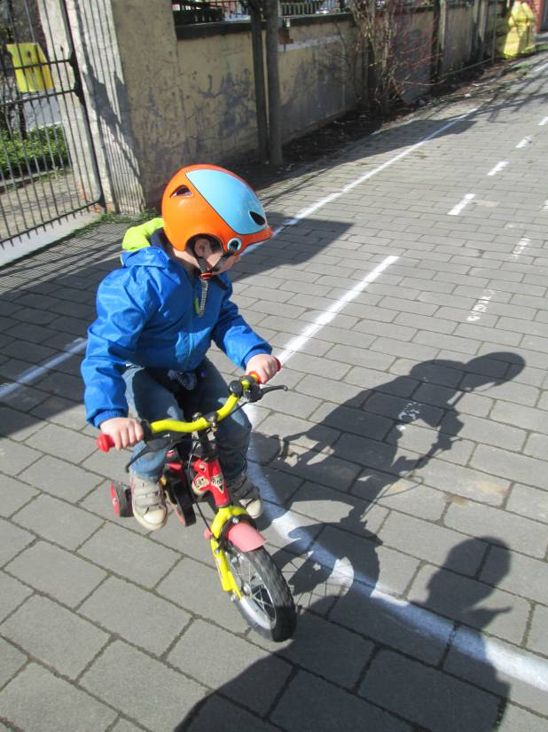
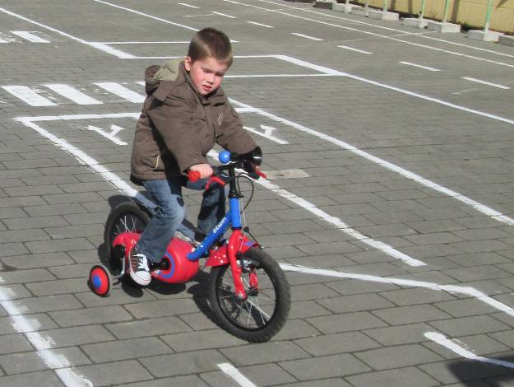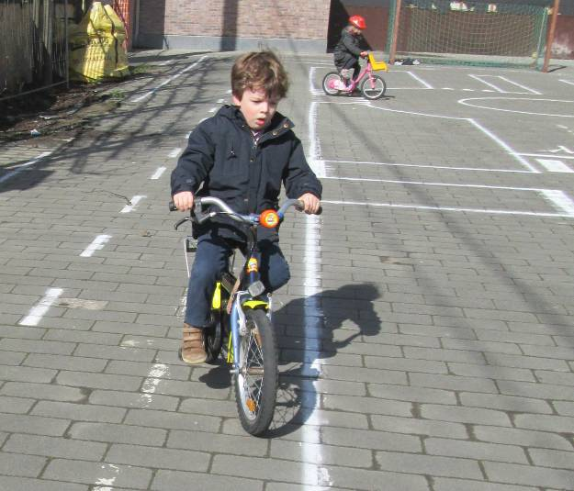
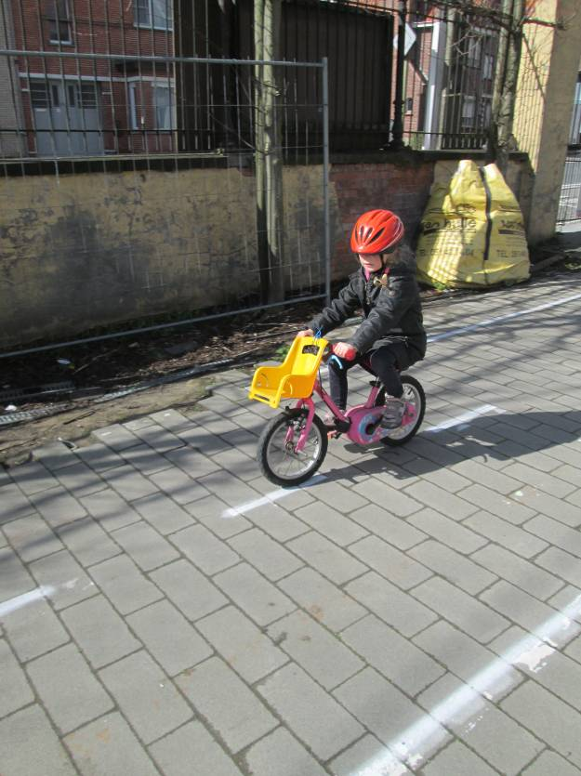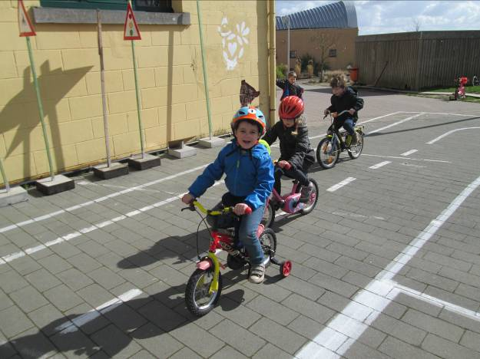
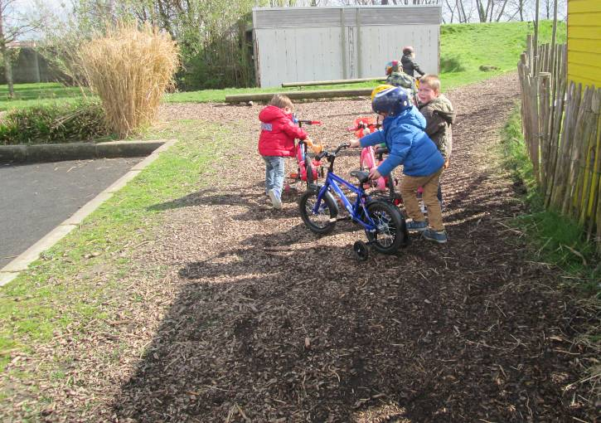
Het uithalen en opbergen van de fietsen is telkens een hele karwei maar je moet iets overhebben om plezier te maken nietwaar?

Na de middag reden we door de forumzaal op het liedje ‘vroam’. Daarbij maakten we een lange auto van 9 kinderen die sneller en trager reed op de muziek. Op het eind van de rit reed hij zo snel dat een ongeluk onvermijdelijk was. De andere kinderen maakten een ‘ambulancetrein’ en gingen dan de autokindjes helpen. Gejoel en plezier alom. Niet bevorderlijk voor de rust in de klas maar wel fijn!
Daarna hadden we een lumineus idee. We lieten een auto van de trap rijden op een lang blad die we gespannen hadden…. Geen goed idee dus want halfweg gingen alle auto’s over de kop. Conclusie: wat gebeurt er als auto’s te snel gaan?...

Dinsdag:

Na de kring begaven we ons nog een keer op het verkeersparcours. Tijdens de eerste week van de verkeers 14-daagse primeerde het fietsen. We probeerden vooral op het rijvak te fietsen en niet zomaar kriskras door elkaar. Deze keer bekeken we eerst de belangrijkste borden. Wat zouden ze willen zeggen? Welke verschillen zien we? Welke gelijkenissen? Hoe nemen we een rond punt? Daarna gingen we in groepjes aan de slag. De eerste groep mocht fietsen de andere groep kon onder het afdak spelen of helpen met de verkeersborden. Daarna wisselden we om…

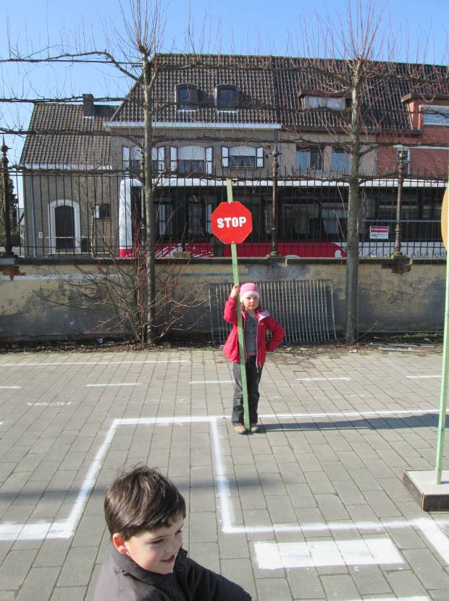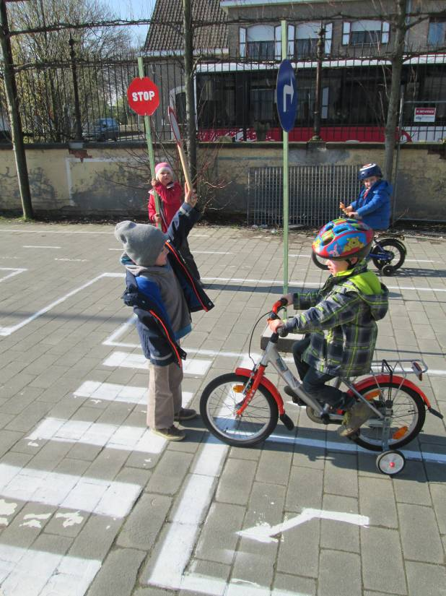
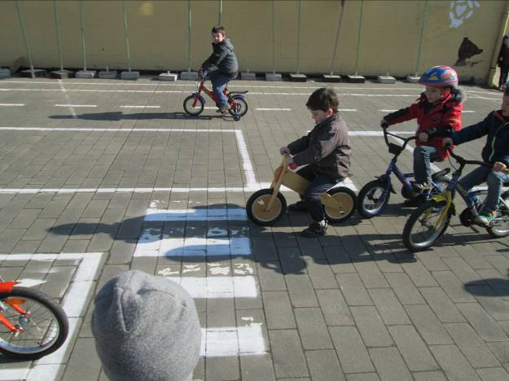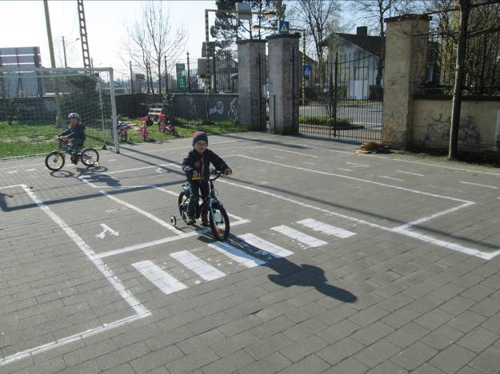
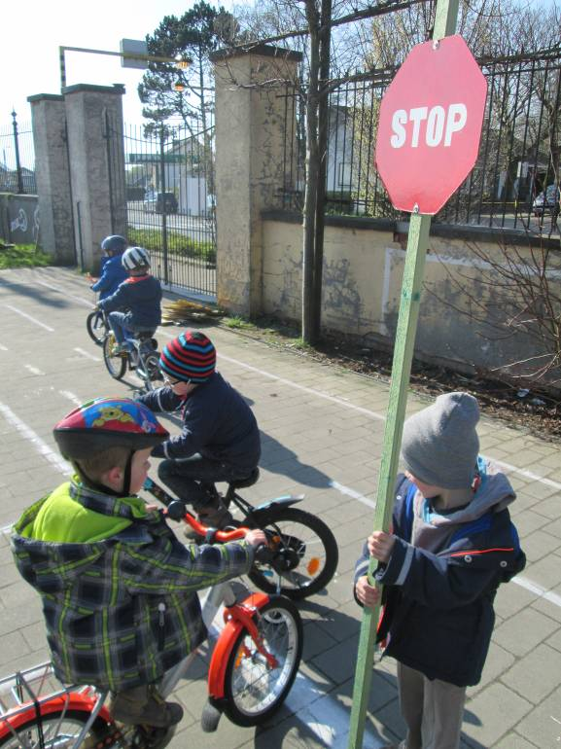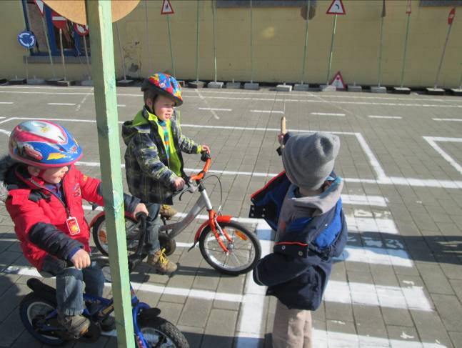

Het werd al veel te vlug speeltijd. Na de speeltijd bekeken we een filmpje over een waterbaan. Daarin zagen we hoe kinderen een constructie maakten om limonade in hun glas te krijgen. Dat willen we ook wel even proberen! Het enthousiasme was enorm! Bedoeling was dat we met een duwtje tegen de boeken een kettingreactie teweeg brengen waarbij tot slot een ballon doorprikt wordt. Na testen bleek dat ons parcours klopt alleen de ballon lijkt te stevig. Morgen proberen we opnieuw met een waterballon…

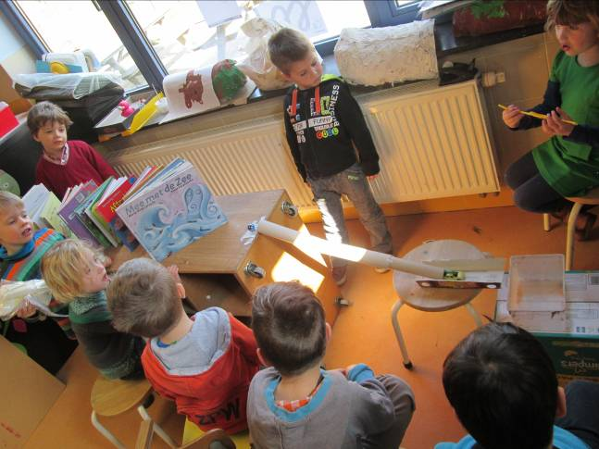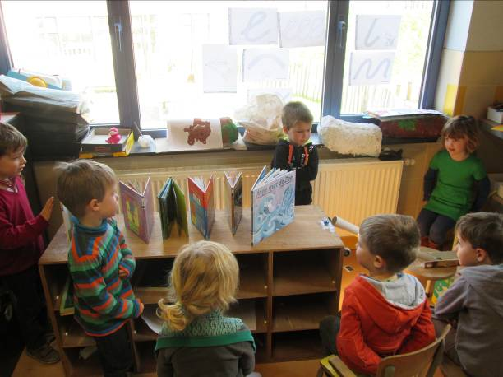
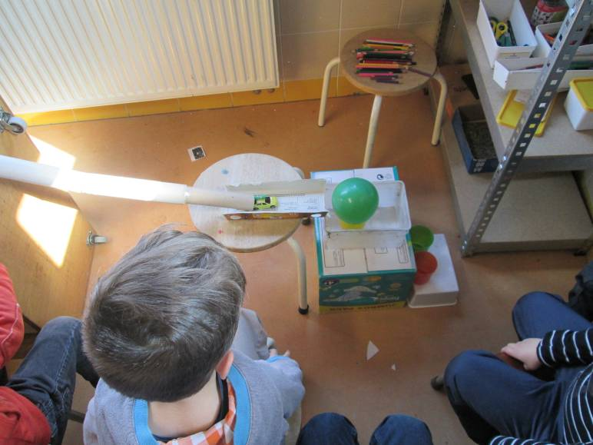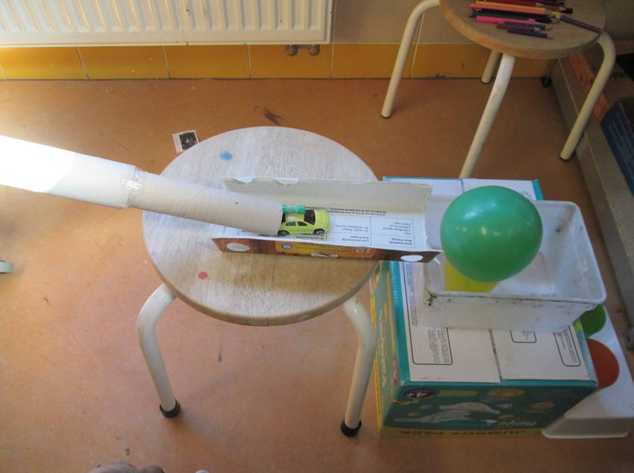

Na de middag gingen we op verkeersuitstap. Met de bus vertrokken we richting bibliotheek. Daar mochten we een fotozoektocht proberen. In groepjes van 3 à 4 gingen we op zoek naar verkeersborden, deuren, affiches… . Telkens we eentje gevonden hadden kregen we van onze begeleidster wat uitelg over het bord. We mochten een kruisje zetten bij de gevonden foto’s.

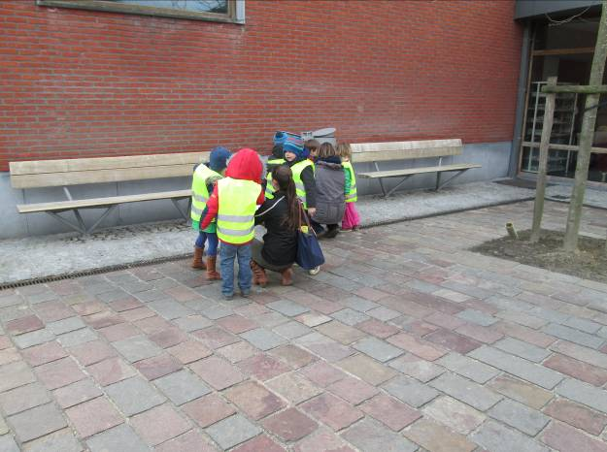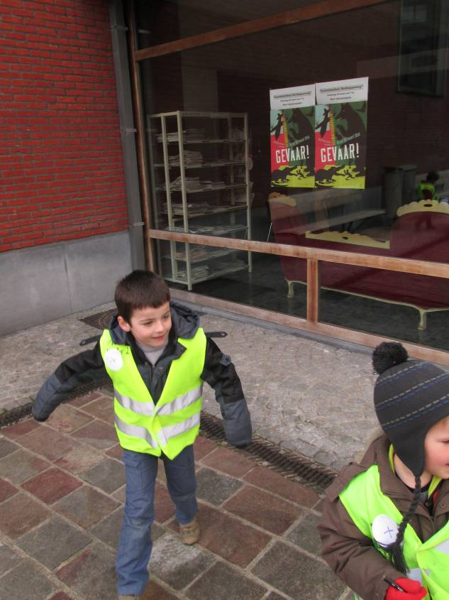
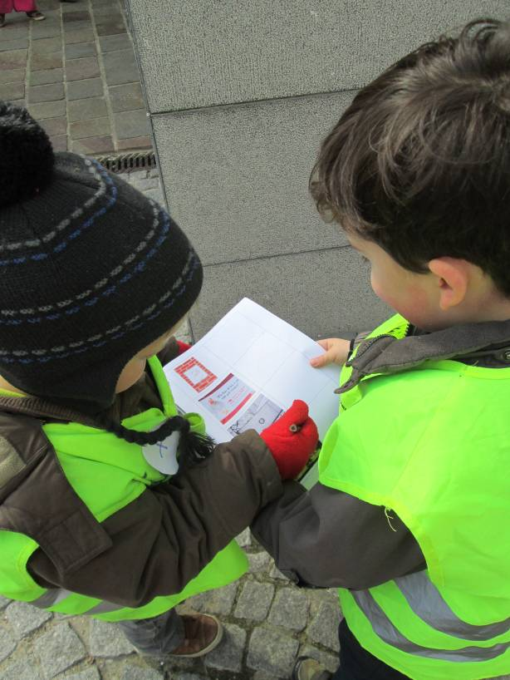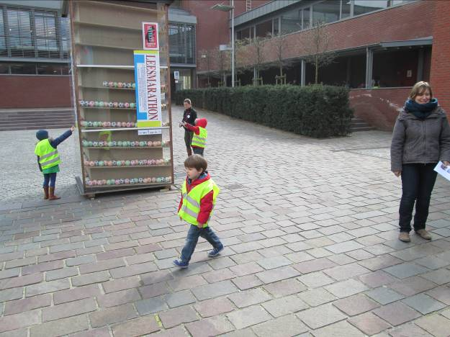
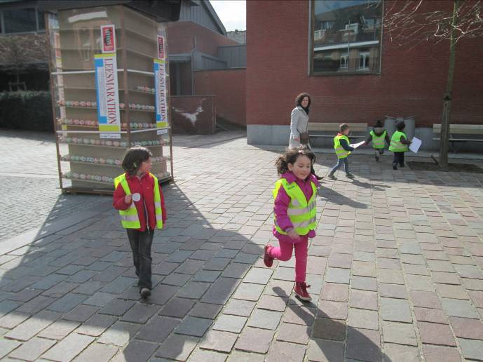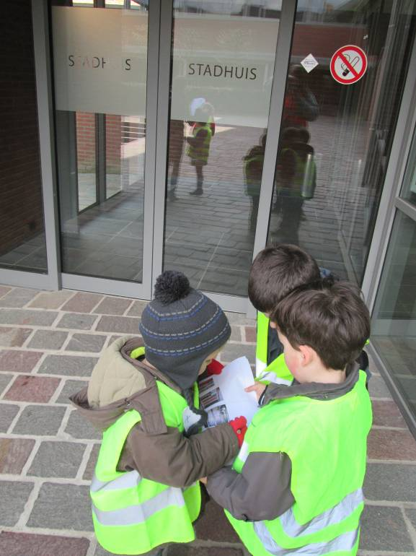

Daarna ging het te voet richting school. Onderweg passeerden we heel wat verkeersborden en verkeerssituaties. Axelle legde alles aan ons uit. Bij het hulsteplein aangekomen was er tijd voor koek en water. De snelle eters konden nog wat energie kwijt alvorens we de tocht weer aanvatten.
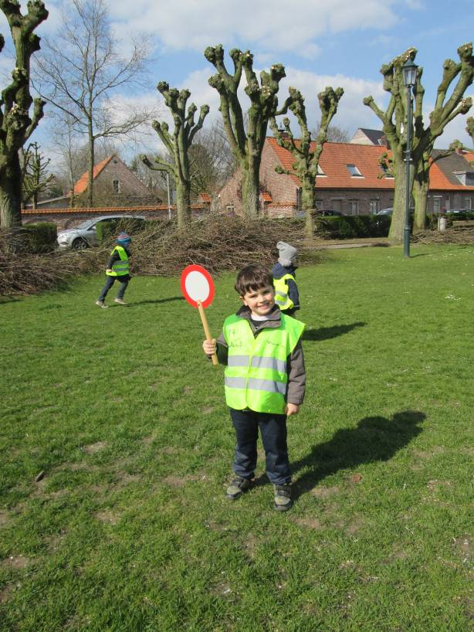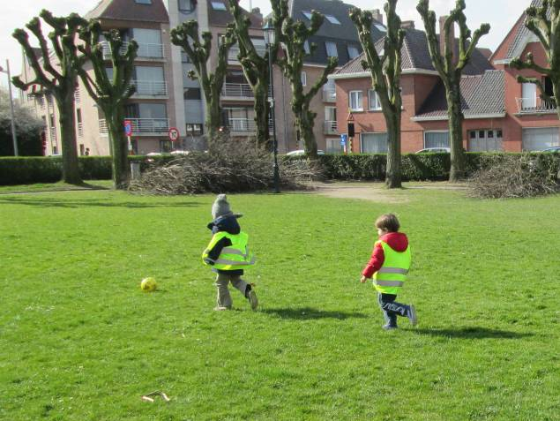
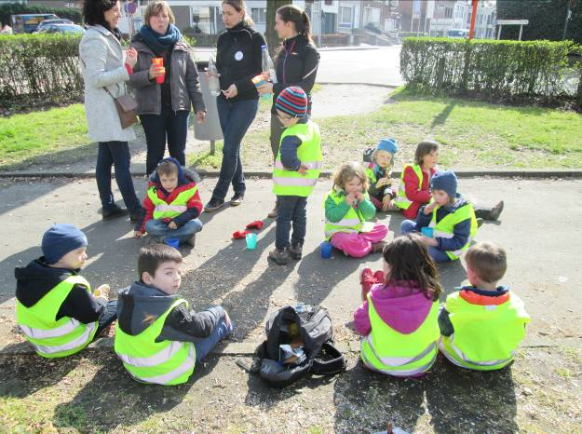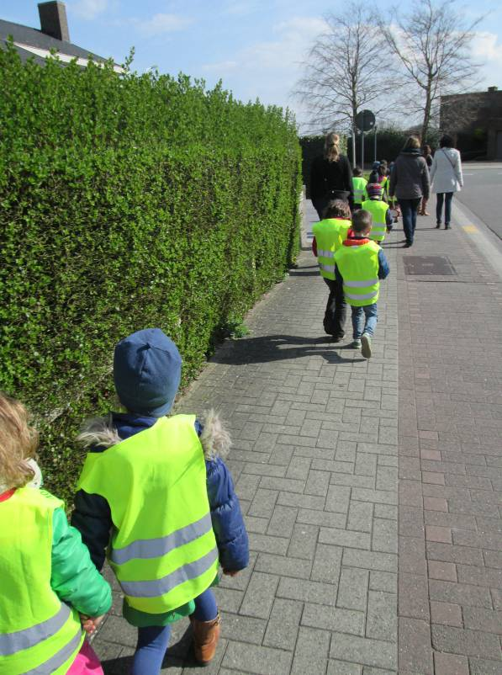

Het werd een lange maar interessante tocht. Net op tijd kwamen we weer aan op school. Moe maar tevreden. De kinderen (en de mama’s) hebben werkelijk zeer goed gestapt! Proficiat!

Woensdag:

Zoals altijd gingen we eerst op visite bij eva.
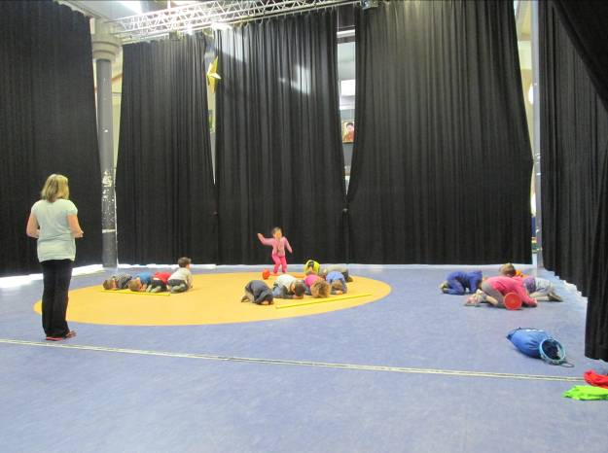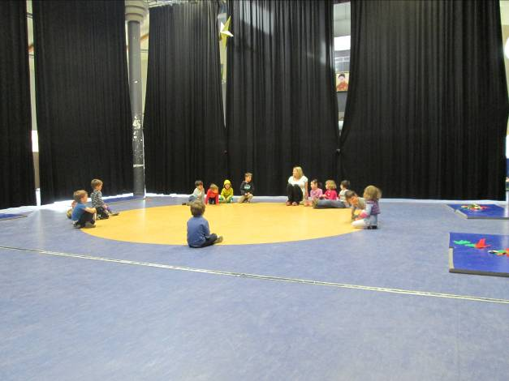

Daarna kreeg de eerste groep al relaxatie. Ideaal om met de rest van de kinderen op het verkeersparcours te rijden. We bekeken even de borden. Belangrijk want vandaag was ik een politieagent die boetes uitschreef als we de verkeersregels niet respecteerden!
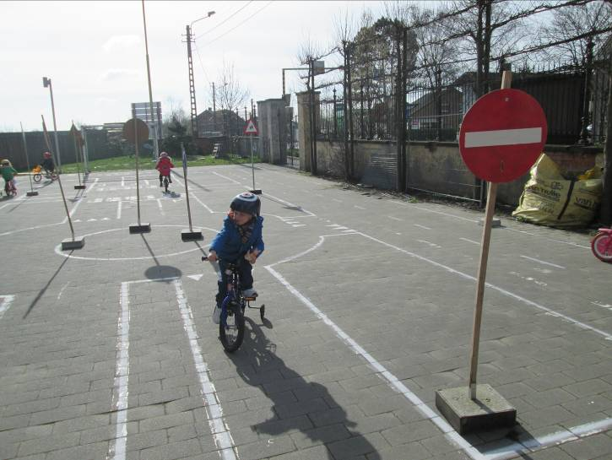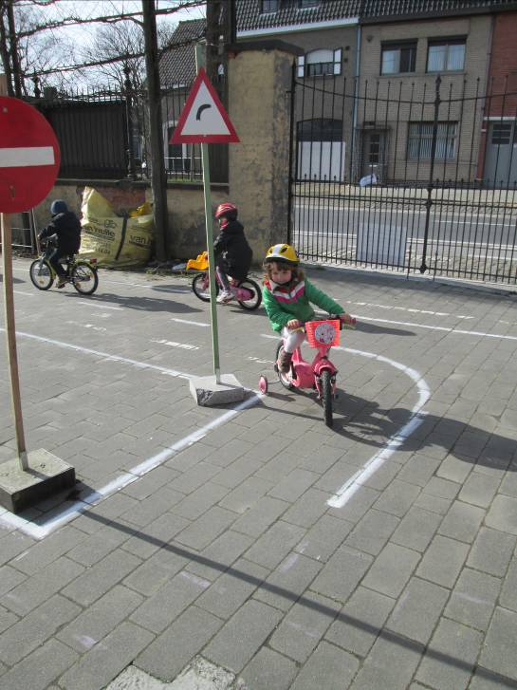

Na het parcours gingen we aan het puzzelen. Rond 11.00 u ging ik met het laatste groepje nog even de fiets op. Axelle hielp ondertussen de kinderen in de klas.
We keken allemaal uit naar het feest voor Arber. Na de liedjes en vuurwerkjes mochten we piepen in een grote doos die Arber meebracht. We vonden er een heerlijke carstaart! De oogjes begonnen te blinken!
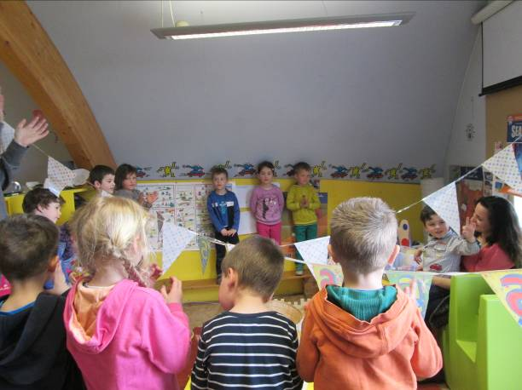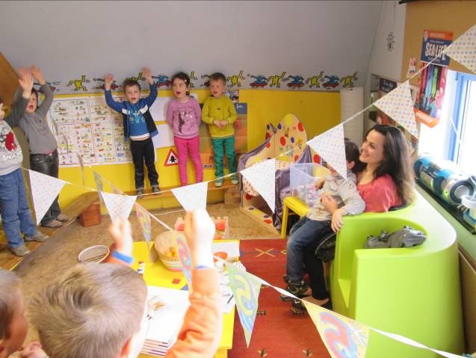
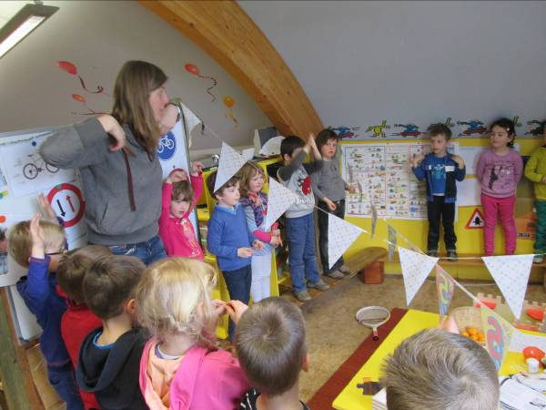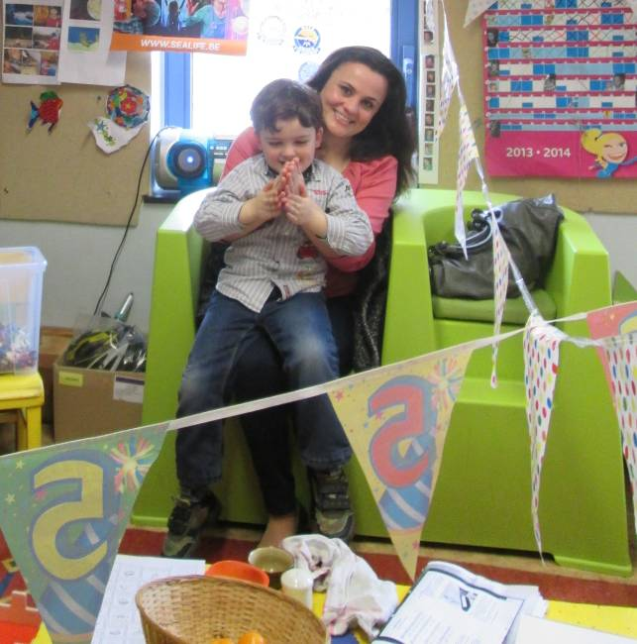
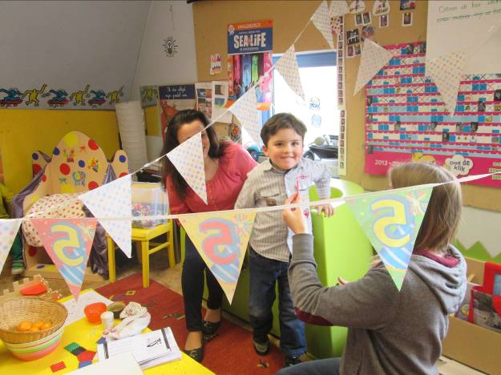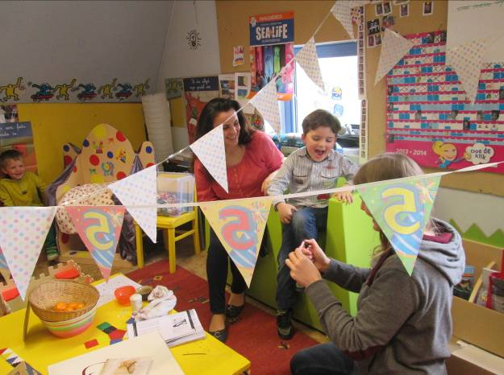
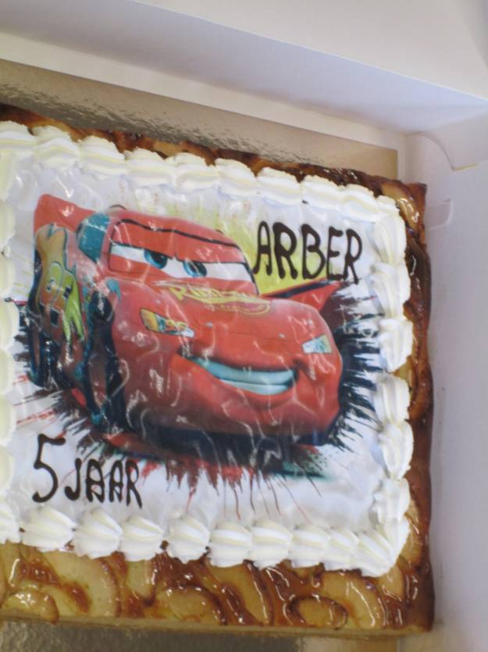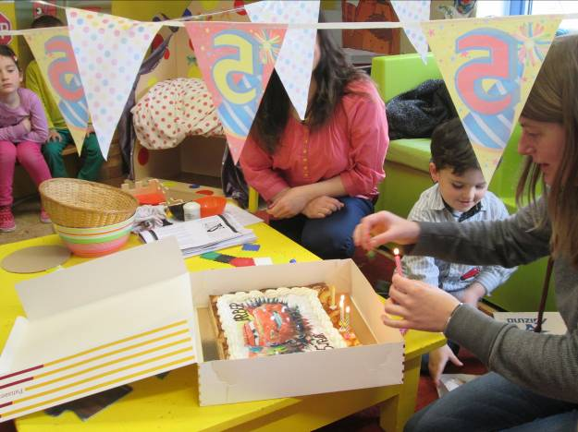
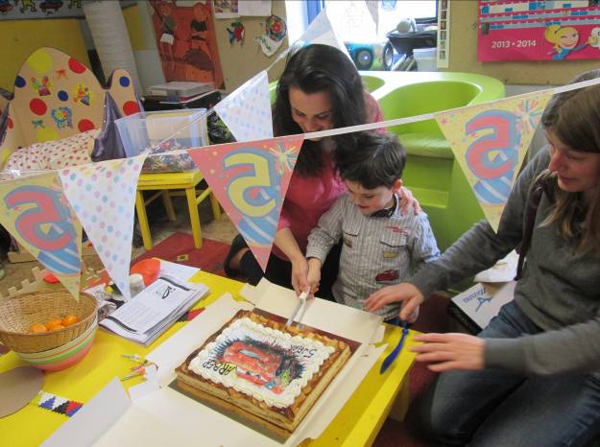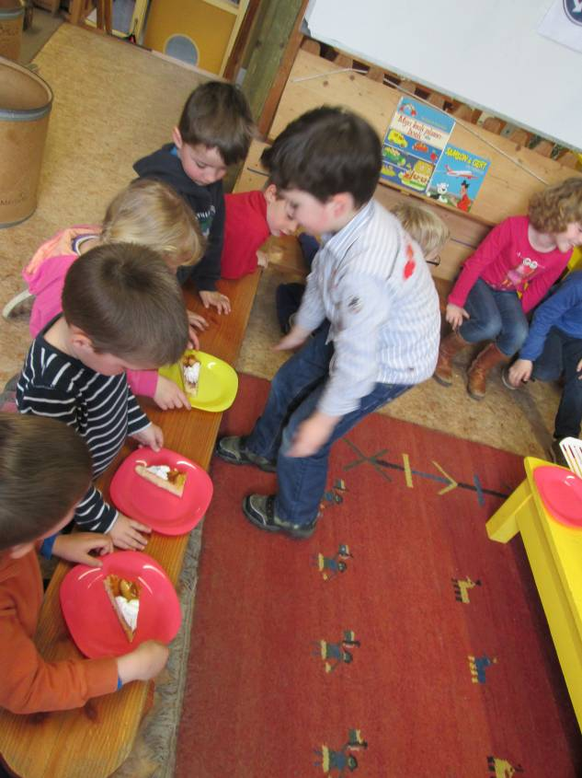

Smullen maar!!!!

Donderdag gingen we na de kring eerst sporten.
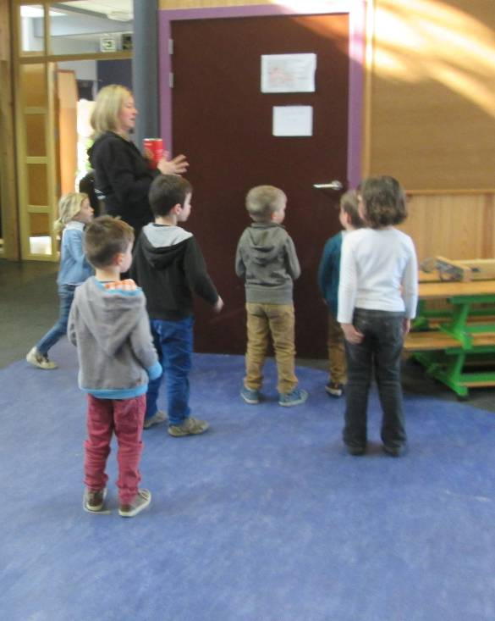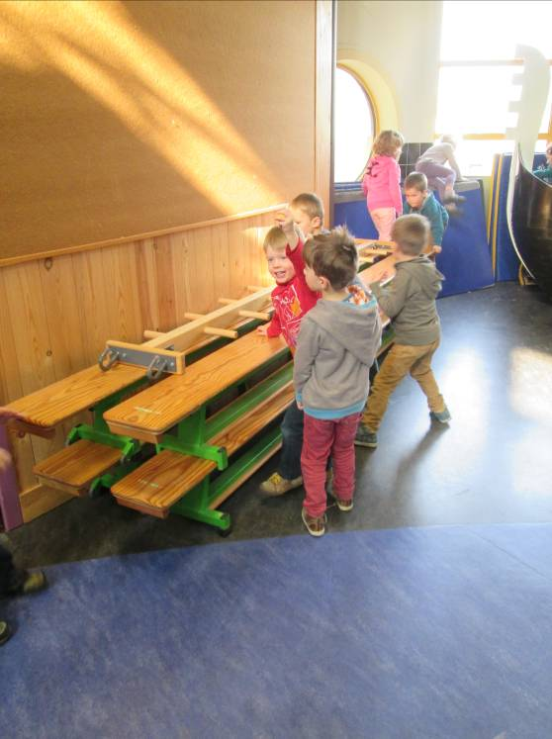

Daarna gingen we aan de slag om straten en verkeersborden te tekenen en knutselen.

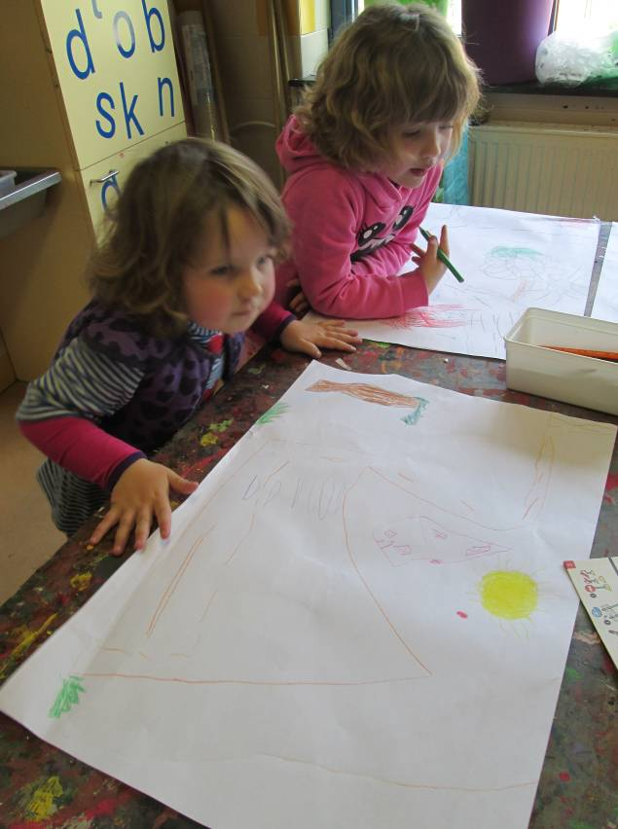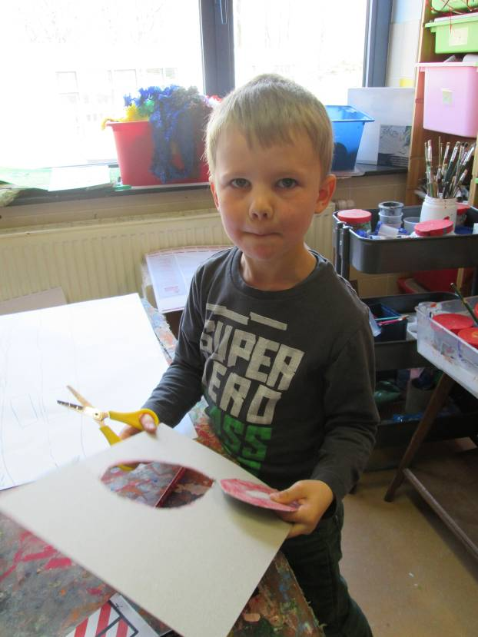

Op vraag van de kinderen kwam de knikkerbaan van Emmy terug. Misschien heeft het maken van de waterbaan hen geïnspireerd?
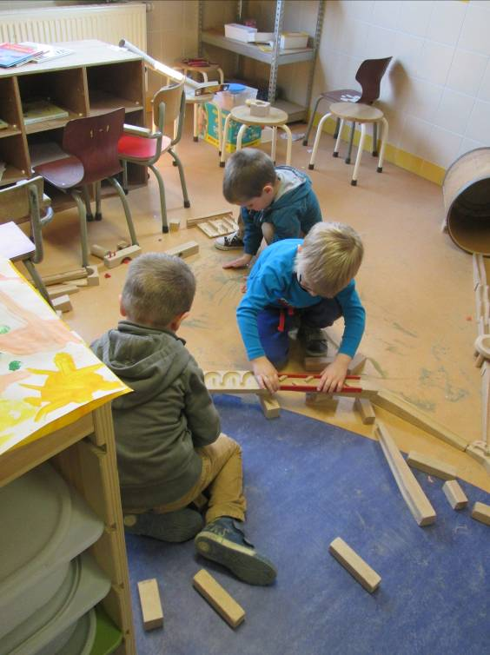
Gien maakte een heel andere tunnel. Er werd zelfs een fabriek aan gebouwd.
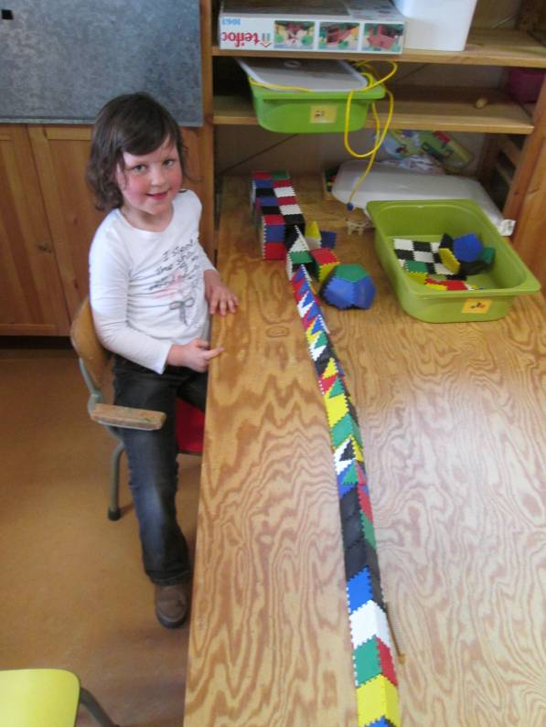

Na de middag bleven een groep kinderen in de klas bij Nancy. Zij werkten verder aan de straten of verkeersborden. Enkele kinderen moesten ook even een puzzel maken van mij. Met een 5-tal kinderen trokken we ons terug in de forumzaal om het AYAverkeersspel te spelen. Bedoeling was om daarna te wisselen maar ons spel duurde wel een uur. Snel opruimen dus….
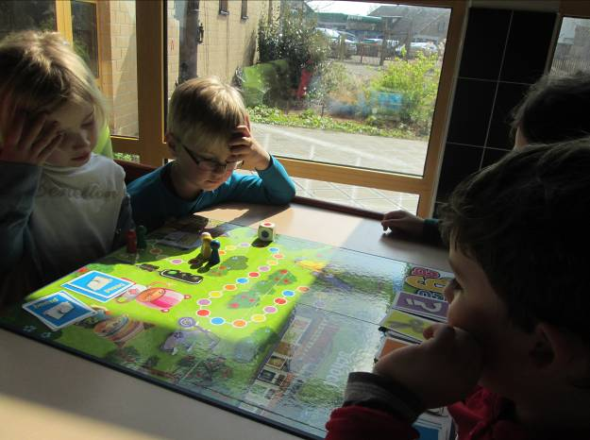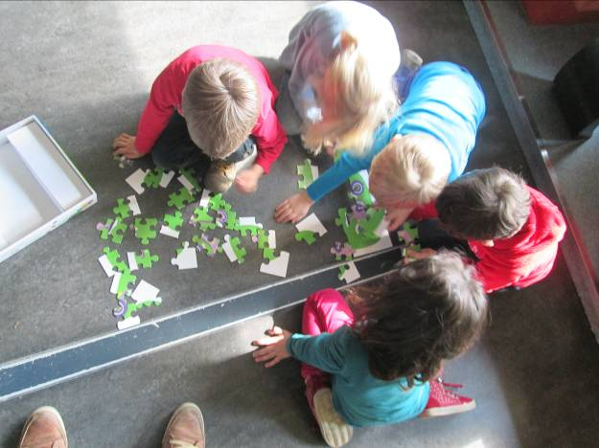
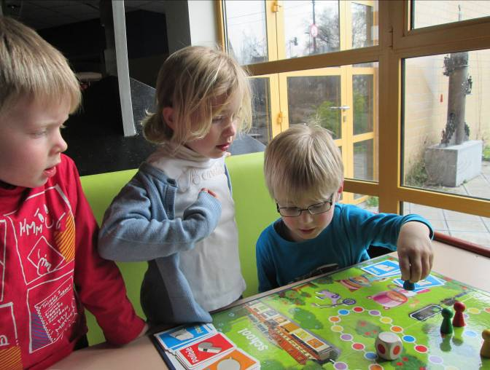

Verder hebben we het in de kring ook gehad over dieren in het verkeer. We bekeken een filmpje waarin we zagen dat padden geholpen werden met het oversteken van een drukke weg. Zagen we verkeersborden met padden, herten en koeien en begrepen we waarom verkeersborden met poezen weinig nut zouden hebben.

Vrijdag:

Vandaag is de laatste dag dat we een straat of verkeersborden kunnen maken. Plots moet het snel gaan… ‘ik wil nog een straat! Ik wil nog borden maken!!!’
Aan de slag! Aan de ene tafel worden volop straten getekend, ronde punten en kruispunten incluis.
Net voor de speeltijd kregen we bezoek. Julie, het babyzusje van Emiel kwam even op bezoek. Emiel mocht haar een flesje geven. Daar zat geen gewone melk in maar wel melk uit de borst van mama. De kinderen die wilden konden een helboel vragen stellen.
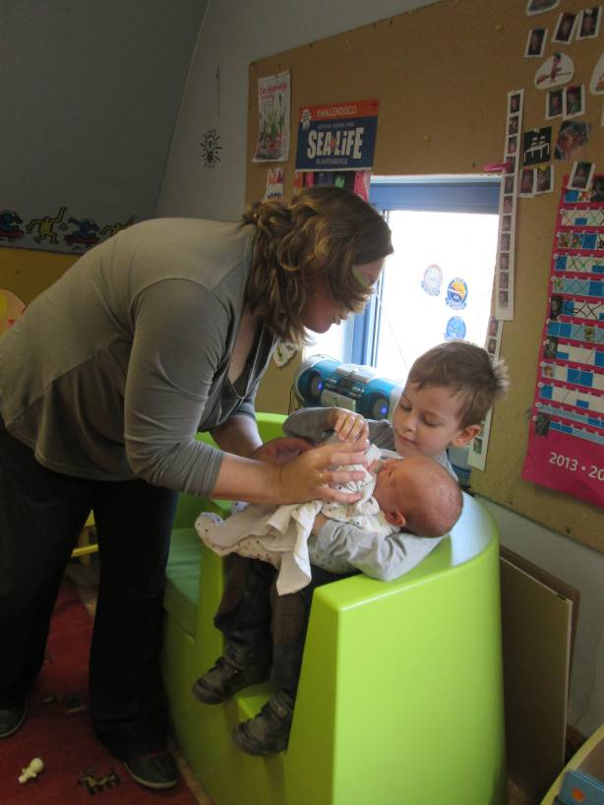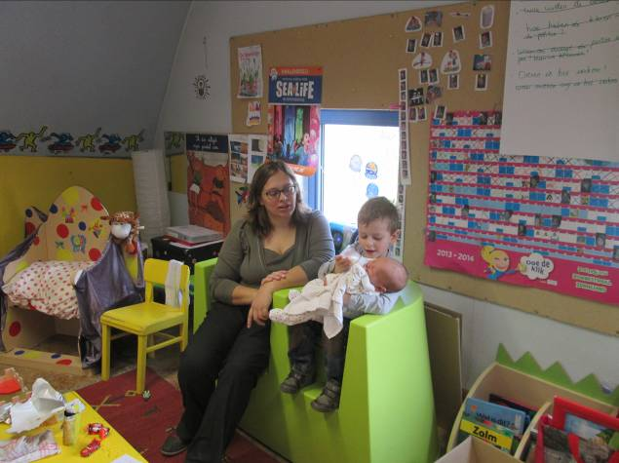
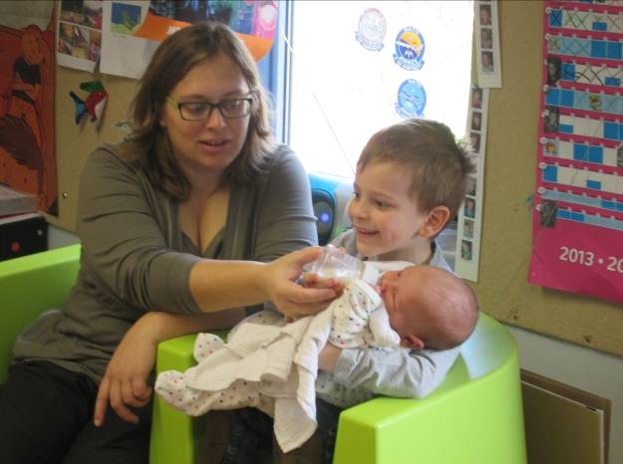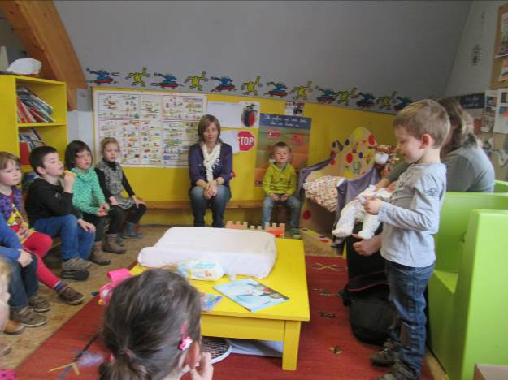

Na de speeltijd was Jullie er nog. Na de melk moet er even gepiept worden in de pamper. Grote broer Emiel weet al hoe dat moet. Samen met mama ververste hij Julie.
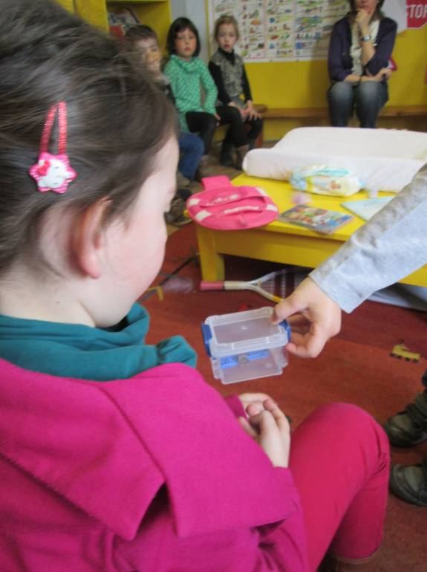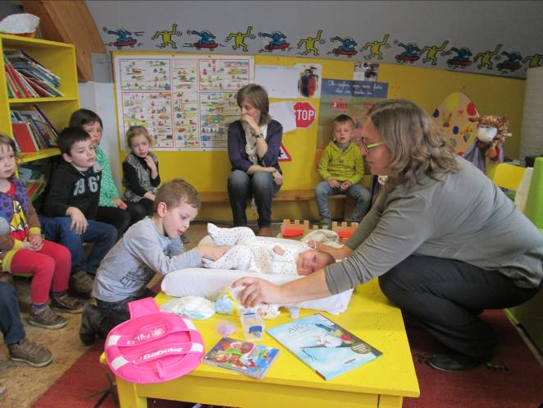
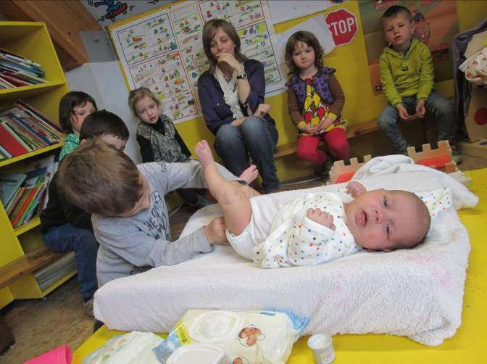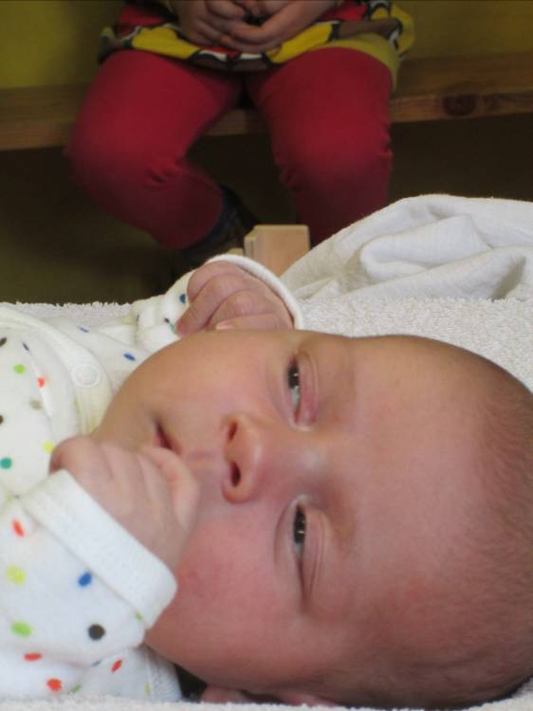
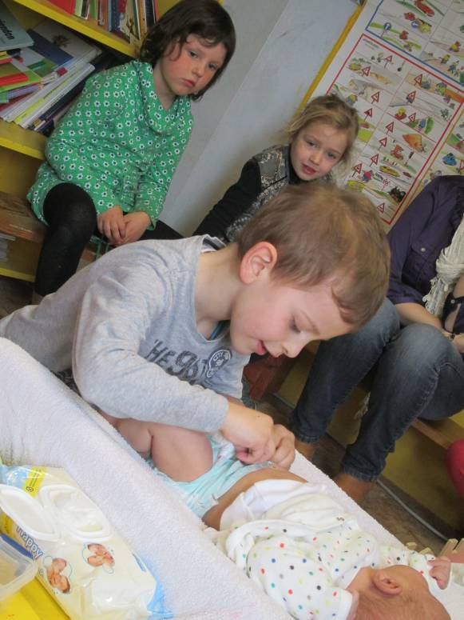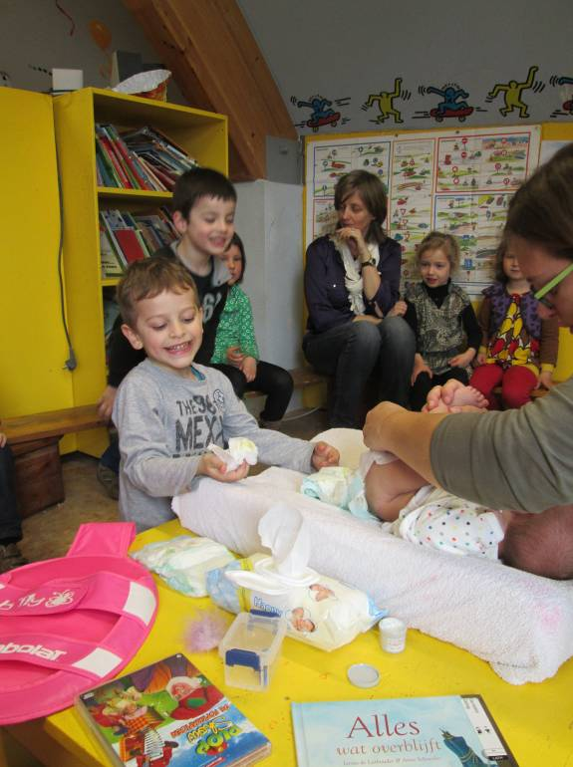

Nogal wat kleuters trokken toch even hun neus op bij de aanblik van een volle pamper ☺.
We kregen ook een stukje navelstreng te zien. Wat is een navelstreng?
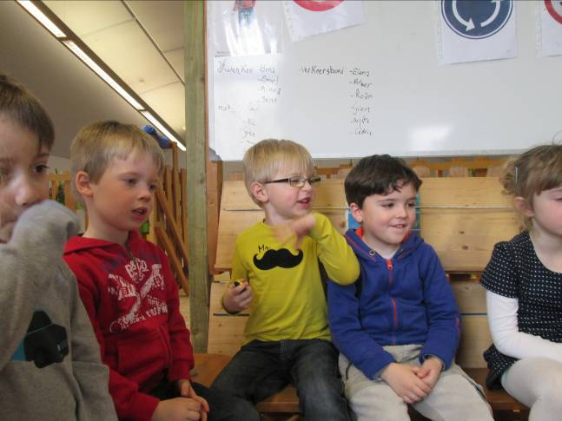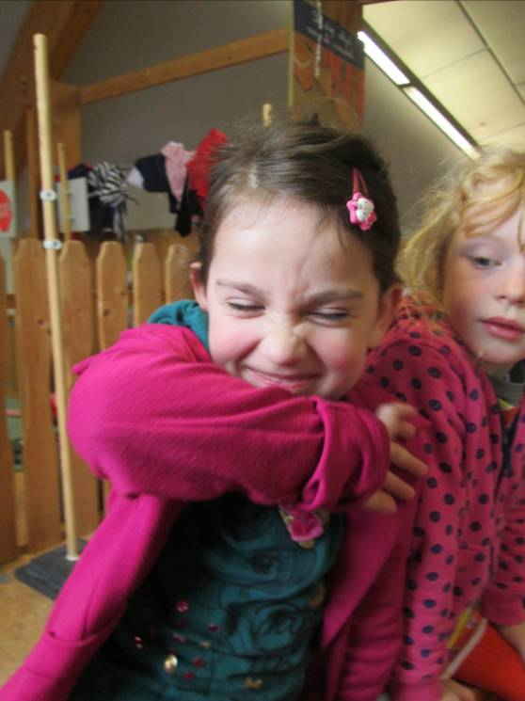
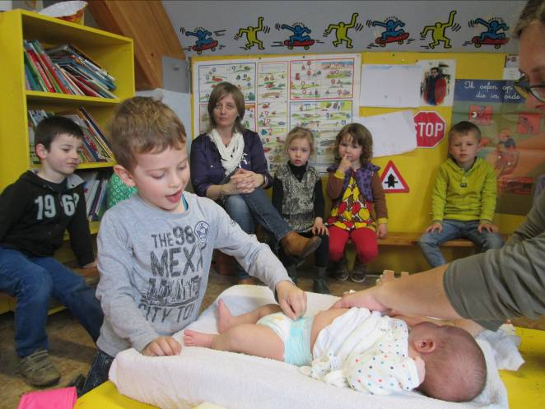

Na de middag hadden we nog kort wat tijd om de laatste hand te leggen aan onze straten. Daarop kunnen we thuis met kleine auto’s gaan rijden. De borden kunnen we er dan zelf op plaatsten.
Snel nog onze taakjes doen in de klas en de week zit er alweer op! We mochten vanavond ook zelf kiezen als we iets wilden vertellen op het forum.

Volgende week is Axelle terug in de klas.

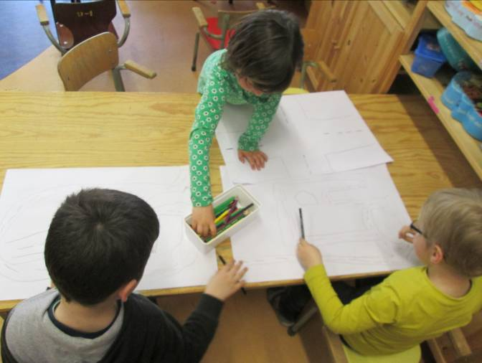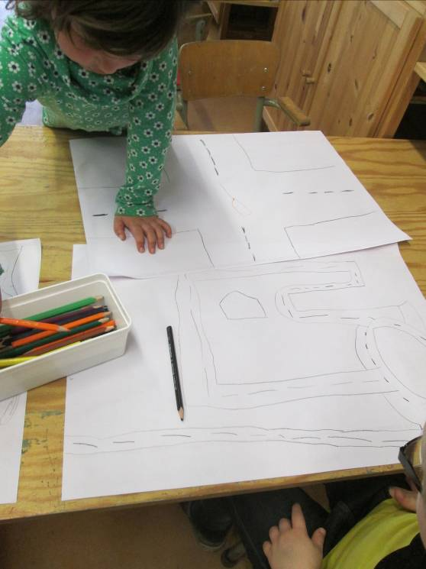

Agenda:

29 maart: zwemmen
12 mei: theatervoorstelling: hut
28 mei (20 u) : belangrijke infoavond rond het mierekamp

Belangrijke mededelingen:

- vorige week vrijdag zat ik samen met Sabine om de resultaten van de logoscreening door te nemen. Normaal gezien overloop ik die met jullie op het oudercontact. Wil je eerder informatie dan kunnen we een moment afspreken om even te overlopen.
- Waarschijnlijk vertelt je kleuter ook (of toont hij) oefeningen die we in de kring doen. Ik kreeg van Sabine namelijk een hele resem ademhalingsspelletjes en spelletjes om de mond-, kaak-, of tongspieren te verstevigen. Die doen we nu regelmatig voor de kring.

